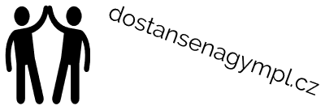

SLOVA JEDNOZNAČNÁ / MNOHOZNAČNÁ 2   
*Zadání*

**Napiš slovo podle definicí.**

1. malý kůň; záliba =
2. šuplík; věc na nabíječku s elektřinou =
3. dopravní prostředek do vesmíru; tenisová =
4. malá židlička; velký zub vzadu =
5. hodinová; malá ruka =
6. doklad potřebný pro cestování; část trupu =
7. luštěnina; kontaktní; část oka =
8. na mazání tabule; v lese s jednou nohou a kloboučkem =
9. odděluje dvě země; dřevo narovnané na sebe =
10. malý hřebík; koření =